Resolución del Pleno del Instituto de Transparencia, Acceso a la Información Pública y Protección de Datos Personales del Estado de México y Municipios, con domicilio en Metepec, Estado de México; de fecha cinco (05) de septiembre de dos mil veintitrés.

VISTO el expediente electrónico formado con motivo del recurso de revisión 01028/INFOEM/AD/RR/2023, promovido por XXX XXX XXX, en su calidad de RECURRENTE, en contra de la respuesta del Instituto de Seguridad Social del Estado de México y Municipios (ISSEMyM), en lo sucesivo el SUJETO OBLIGADO, se procede a dictar la presente resolución, con base en los siguientes:

ANTECEDENTES

- El día diez de febrero de dos mil veintitrés, EL RECURRENTE, ante el SUJETO OBLIGADO vía Sistema de Acceso, Rectificación, Cancelación y Oposición de Datos Personales del Estado de México (SARCOEM), presentó la solicitud de acceso a datos personales registrada con el número 00084/ISSEMYM/AD/2023, en la que solicitó:

“SOLICITO CINCO COPIAS CERTIFICADAS DE MI AVISO DE MOVIMIENTO DE BAJA DE FECHA 31 DE OCTUBRE DEL AÑO 2018 DE LA SECRETARIA DE SEGURIDAD CIUDADANA MI CLAVE ISSEMYM ES XXXXX” (Sic)

- Se adjunta el archivo denominado XXX XXX XXX.pdf, cuyo contenido corresponde a la credencial ISSEMyM, del titular de los datos personales.

- Señaló como modalidad de entrega de la información a través de copias certificadas.

- El veintiuno de febrero de dos mil veintitrés, el SUJETO OBLIGADO dio respuesta a la solicitud de acceso a datos a través del escrito siguiente:

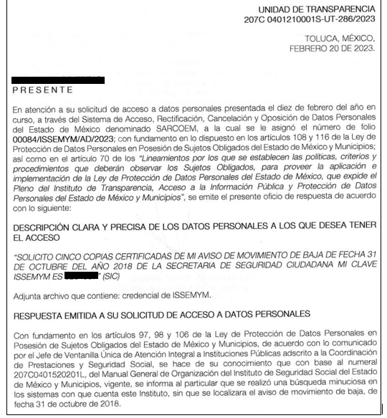

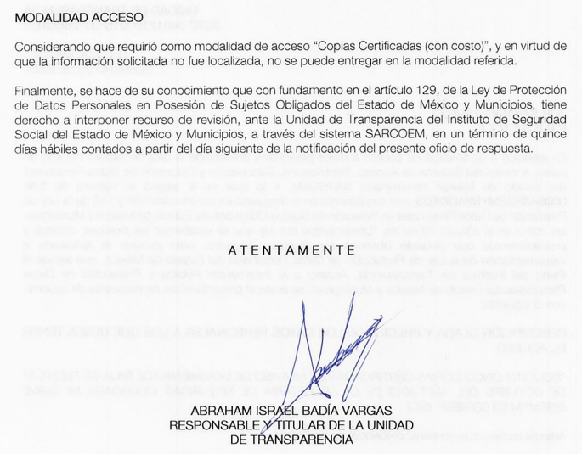

- El veintidós de febrero de dos mil veintitrés, EL RECURRENTE interpuso el recurso de revisión, en contra de la respuesta, señaló como:

Acto impugnado: “SE ME NEGÓ LA INFORMACIÓN"; y

Razones o Motivos de inconformidad: “NO SE ME PROPORCIONÓ MI AVISO DE MOVIMIENTO DE BAJA DE FECHA 31 DE OCTUBRE DEL AÑO 2018 DE LA SECRETARIA DE SEGURIDAD CIUDADANA MI CLAVE ISSEMYM ES XXXXX, DICHO AVISO ES EL ÚNICO DOCUMENTO QUE ME FALTA PARA MI PENSIÓN”
- Se adjuntó la siguiente documental:
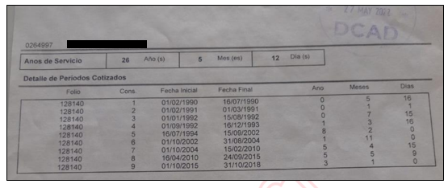

- Se registró el recurso de revisión bajo el número de expediente al rubro indicado, asimismo con fundamento en lo dispuesto por el artículo 185 fracción I de la Ley de Transparencia y Acceso a la Información Pública del Estado de México y Municipios, de aplicación supletoria se turnó a la Comisionada María del Rosario Mejía Ayala, para su análisis.

- En fecha veintisiete de febrero de dos mil veintitrés, atento a lo dispuesto en los artículos 11, 127 y 131, de la Ley de Protección de Datos Personales en Posesión de Sujetos Obligados del Estado de México y Municipios, y el artículo 185, fracción II, de la Ley de Transparencia y Acceso a la Información Pública del Estado de México y Municipios de aplicación supletoria, se admitió el presente recurso de revisión a través del acuerdo de admisión respectivo.

- El seis de marzo de dos mil veintitrés, se abrió la etapa de conciliación, no obstante las partes no manifestaron su voluntad para conciliar; sin embargo, el SUJETO OBLIGADO en fecha siete de marzo del año en curso, remitió los archivos denominados INFORME JUSTIFICADO 84.AD.pdf y OFICIO 468 PRESTACIONES.pdf, cuyo contenido grosso modo, es el siguiente:

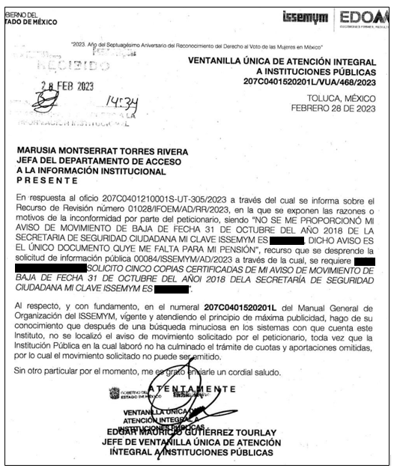

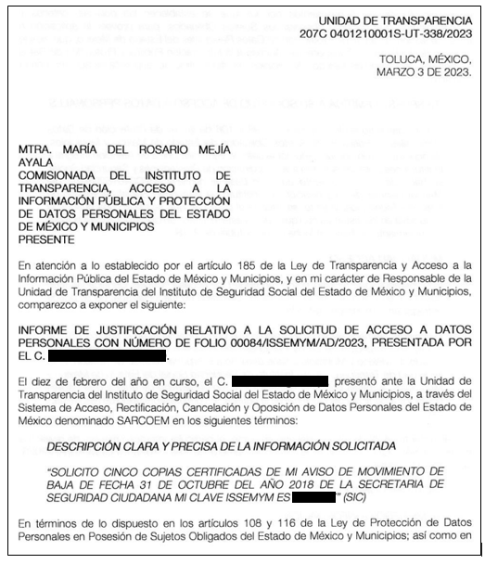
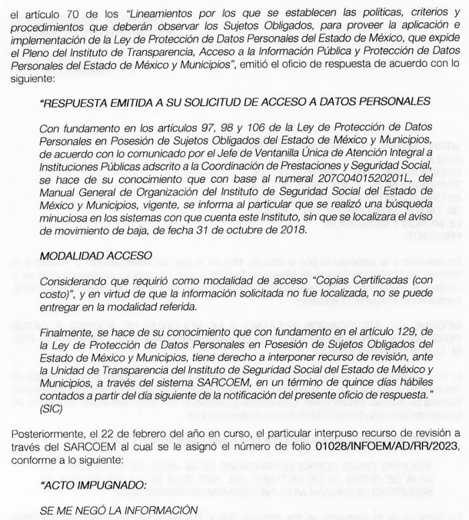

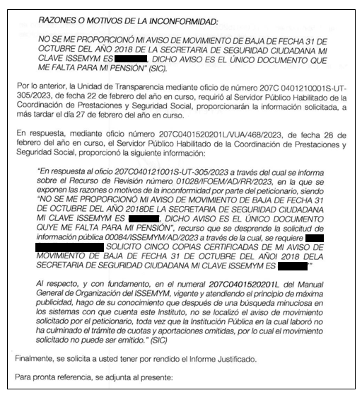
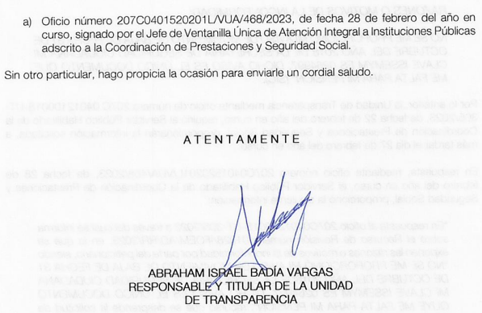

- El nueve de agosto de dos mil veintitrés se decretó el cierre de la etapa de conciliación y se inició la etapa de manifestaciones, en donde la parte RECURRENTE, no realizó manifestaciones, ni ofreció pruebas o alegatos que a su derecho conviniera y asistiera.

- Por su parte, EL SUJETO OBLIGADO remitió en fecha once de agosto de dos mil veintitrés, los documentos INFORME JUSTIFICADO 84.AD.pdf y OFICIO 468 PRESTACIONES.pdf, cuya inserción se omite en virtud que corresponden a los mismos documentos remitidos en la etapa de conciliación anteriormente transcritos en el párrafo 7; mismos que fueron hechos del conocimiento del solicitante mediante acuerdo de día diecisiete del mismo mes y año. Asimismo mediante acuerdo de misma fecha se le previno a la parte solicitante para que acreditara su identidad en calidad de titular de los datos personales solicitados.

- El día treinta de agosto dos mil veintitrés, se notificó el acuerdo mediante el cual se realizó la ampliación del plazo para emitir resolución; al respecto es menester realizar las siguientes precisiones.

- De previo y especial pronunciamiento. Argumentos a considerar en las resoluciones a los recursos de revisión para justificar los fallos emitidos fuera del plazo legal de 45 días.

- Este organismo garante no pasa por alto justificar, que la dilación en la resolución del presente asunto encuentra justificación en el alto número de recursos de revisión recibidos dentro del primer semestre del año dos mil veintidós, que, en comparación con los recibidos el año pasado dentro del mismo periodo, se ha incrementado aproximadamente un 400% el número de medios de impugnación que deben resolverse por este Instituto, circunstancia atípica que ha rebasado las capacidades técnicas y humanas del personal encargado de la proyección de las resoluciones a dichos medios de impugnación.

- Por ello, es menester precisar que, si bien se ha excedido el plazo para resolver el presente medio de impugnación, de conformidad con la ley de la materia, dicha dilación es de carácter excepcional y se encuentra justificada en los elementos para medir la razonabilidad del plazo de resolución de asuntos conforme a los parámetros establecidos por diversos órganos jurisdiccionales federales, aplicables también en procedimientos análogos, como el que nos ocupa.

- Así, en términos de lo que establecen los artículos 8.1 y 25 de la Convención Americana sobre Derechos Humanos, los recursos deben ser sencillos y resolverse en el menor tiempo posible, tomando en consideración la dilación total del procedimiento; esto es, en un plazo razonable.

- En ese sentido, el legislador fijó los términos procesales en las leyes, de manera general, sin que pudiera prever la variada gama de casos que son resueltos por los órganos jurisdiccionales o cuasi jurisdiccionales, tanto por la complejidad de los hechos, como por el número de casos que conocen.

- Por ello, excepcionalmente, si un asunto es resuelto con posterioridad a los plazos señalados por la norma debe analizarse la razonabilidad de dicha dilación atendiendo a los siguientes criterios:

- Complejidad del Asunto: La complejidad de la prueba, la pluralidad de sujetos procesales, el tiempo transcurrido, las características y contexto del recurso.
- Actividad Procesal del interesado. Acciones u omisiones del interesado.
- Conducta de la Autoridad: Las Acciones u omisiones realizadas en el procedimiento. Así como si la autoridad actuó con la debida diligencia.
d) La afectación generada en la situación jurídica de la persona involucrada en el proceso: Violación a sus derechos humanos.
- De modo que, cuando se trate de un asunto excepcional, por alguna o todas las características mencionadas o bien, cuando el ingreso de asuntos al órgano jurisdiccional o cuasi jurisdiccional respectivo supere notoriamente al que podría considerarse normal, debe concluirse que es una excluyente de responsabilidad en relación con la actuación del funcionario, como ha acontecido en el caso que nos ocupa.

- Argumento que encuentra sustento en la jurisprudencia P./J. 32/92 emitida por el Pleno de la Suprema Corte de Justicia de la Nación de rubro “TÉRMINOS PROCESALES. PARA DETERMINAR SI UN FUNCIONARIO JUDICIAL ACTUÓ INDEBIDAMENTE POR NO RESPETARLOS SE DEBE ATENDER AL PRESUPUESTO QUE CONSIDERÓ EL LEGISLADOR AL FIJARLOS Y LAS CARACTERÍSTICAS DEL CASO.”, visible en la Gaceta del Seminario Judicial de la Federación con el registro digital 205635.

- Razones por las cuales cabe concluir que, la resolución al recurso de revisión se solventa hasta esta fecha, debido a que existe una excesiva carga de trabajo en desproporción a la capacidad de los recursos materiales y humanos con que cuenta este Instituto para atender la enorme demanda de usuarios que acuden para que se les garantice su Derecho de acceso a la información Pública y Protección de Datos Personales, aunado a la complejidad de los hechos a los que se refieren, así como al volumen del expediente, la extensión de los escritos y pruebas aportadas y desahogadas por las partes; lo que impide la tramitación de los recursos dentro de los términos legales previamente establecidos por la Ley, por tratarse de causas de fuerza mayor.
- Por ello, este organismo garante comprometido con la tutela de los derechos humanos confiados, señala que este exceso del plazo legal para resolver el presente asunto, resulta de carácter excepcional.

- Al respecto, también son de considerar los criterios sostenidos por el Cuarto Tribunal Colegiado en Materia Administrativa del Primer Circuito, cuyos rubros y datos de identificación son los siguientes:

“PLAZO RAZONABLE PARA RESOLVER. DIMENSIÓN Y EFECTOS DE ESTE CONCEPTO CUANDO SE ADUCE EXCESIVA CARGA DE TRABAJO.” consultable en el Seminario Judicial de la Federación y su gaceta, con el registro digital 2002351.

“PLAZO RAZONABLE PARA RESOLVER. CONCEPTO Y ELEMENTOS QUE LO INTEGRAN A LA LUZ DEL DERECHO INTERNACIONAL DE LOS DERECHOS HUMANOS.”, visible en el Seminario Judicial de la Federación y su gaceta, con el registro digital 2002350.”

- Seguidamente, mediante acuerdo de día treinta de agosto de dos mil veintitrés, se notificó el acuerdo mediante el cual se decretó cierre a la etapa de instrucción por lo que ordenó turnar el expediente para su resolución, misma que ahora se pronuncia; y --------------------------------------------------------------------------------------------------------------

CONSIDERANDO

PRIMERO. De la competencia

- Este Instituto de Transparencia, Acceso a la Información Pública y Protección de Datos Personales del Estado de México y Municipios, es competente para conocer y resolver del presente recurso de conformidad con el artículo: 6, apartado A, fracción IV de la Constitución Política de los Estados Unidos Mexicanos; 5, párrafos trigésimo segundo y trigésimo tercero, fracciones IV y V, de la Constitución Política del Estado Libre y Soberano de México; artículos 1, 2 fracción II, 13, 29, 36 fracciones I y II, 176, 178, 179, 181 párrafo tercero y 185 de la Ley de Transparencia y Acceso a la Información Pública del Estado de México y Municipios, de aplicación supletoria; y 7, 9 fracciones I y XXIV, y 11 del Reglamento Interior del Instituto de Transparencia, Acceso a la Información Pública y Protección de Datos Personales del Estado de México y Municipios.

SEGUNDO. De la oportunidad y procedencia.

- El medio de impugnación fue presentado a través del SAIMEX, en el formato previamente aprobado para tal efecto y dentro del plazo legal de quince días hábiles otorgados; siendo así que el SUJETO OBLIGADO entregó respuestas el veintiuno de febrero de dos mil veintitrés, de tal forma que el plazo para interponer el recurso de revisión transcurrió del veintidós de febrero al quince de marzo de dos mil veintitrés; en consecuencia, se presentó la inconformidad el día veintidós de febrero de dos mil veintitrés, por lo que se encuentra dentro de los márgenes temporales previstos en el artículo 178 de la Ley de Transparencia y Acceso a la Información Pública del Estado de México y Municipios, de aplicación supletoria.

- Por otro lado, el escrito contiene las formalidades previstas por el artículo 180 último párrafo de la Ley de la materia actual, por lo que es procedente que este Instituto de Transparencia, Acceso a la Información Pública y Protección de Datos Personales del Estado de México y Municipios, conozca y resuelva el presente recurso.

TERCERO. De las causales del sobreseimiento.

- El procedimiento de acceso a los datos personales tiene sustento en los artículos 6, apartado A, fracción II y 16 párrafo segundo de la Constitución Política de los Estados Unidos Mexicanos, los cuales establecen medularmente que la información que se refiere a la vida privada y los datos personales será protegida en los términos y con las excepciones que fijen las leyes, siendo que toda persona tiene derecho a la protección de sus datos personales, al acceso, rectificación y cancelación de los mismos, así como a manifestar su oposición, en los términos que fije la ley, la cual establecerá los supuestos de excepción a los principios que rijan el tratamiento de los datos, por razones de seguridad nacional, disposiciones de orden público, seguridad y salud públicas o para proteger los derechos de terceros.

- Procedimiento que, además, está regulado en la Ley de Protección de Datos Personales del Estado de México en específico en los artículos 25 y 26 que establecen que el titular por sí o través de su representante legal que acrediten su identidad o representación, respectivamente; tiene derecho a solicitar y ser informado sobre sus datos personales que estén en posesión de los Sujetos Obligados, el origen de dichos datos, el tratamiento del cual sean objeto, las cesiones realizadas o que se pretendan realizar, así como a tener acceso al aviso de privacidad al que está sujeto dicho tratamiento; entendiéndose por dato personal cualquier información concerniente a una persona física o jurídica colectiva identificada o identificable, establecida en cualquier formato o modalidad y que esté almacenada en bases de datos, conforme a lo establecido en esta Ley.

- En el presente caso, se advierte que el particular requiere acceder a los siguientes datos personales:

- Aviso de Movimiento por baja, de fecha 31 de octubre del año 2018 de la Secretaria de Seguridad Ciudadana, en copias certificadas.

- Ahora bien, respecto al Formato de Movimiento, el SUJETO OBLIGADO señaló en respuesta que de una búsqueda minuciosa en los sistemas con que cuenta ese Instituto, no se localizó el aviso de movimiento de baja de fecha 31 de octubre de 2018, señalado por el ahora RECURRENTE.

- Inconforme con la respuesta de referencia, el ahora RECURRENTE interpuso recurso de revisión en el que manifestó, de forma medular, su inconformidad por la falta de entrega de la información solicitada.

- Puntualizado lo anterior, es importante primeramente señalar que para el ejercicio del derecho de acceso a datos personales es necesario que el titular acredite su identidad y en de ser el caso cuando se pretenda acceder a través de un representante; este, deberá acreditar la identidad y personalidad con la que actué; requisito dispuesto en el artículo 106 de la Ley de Protección de Datos Personales en Posesión de Sujeto Obligados del Estado de México y Municipios, que es del texto literal siguiente:

“Artículo 106. La recepción y trámite de las solicitudes para el ejercicio de los derechos ARCO, de portabilidad de los datos y limitación del tratamiento, se sujetará al procedimiento establecido en el presente Título y demás disposiciones que resulten aplicables en la materia. Los titulares o sus representantes legales podrán solicitar a través de la Unidad de Transparencia, en términos de lo que establezca la presente Ley, que se les otorgue acceso, rectifique, cancele, o que haga efectivo su derecho de oposición, respecto de los datos personales que le conciernan y que obren en un sistema de datos personales y base de datos en posesión de los sujetos obligados. Para el ejercicio de los derechos ARCO solicitados será necesario acreditar la identidad de titular y en su caso la identidad y personalidad con la que actúe el representante. …”

- Ordenamiento jurídico del que se desprende que para el ejercicio de cualquiera de los derechos ARCO, el titular o su representante deberán acreditar su identidad o personalidad, según sea el caso.

- Es de señalar, que de las constancias que integran el expediente electrónico del recurso de revisión de mérito, no se advierten documentos que acrediten que los datos a los que se presente acceder correspondan a la solicitante ya que no adjuntó algún documento que permitiera identificar si se trata del titular de los datos personales, sino únicamente una credencial de ISSEMyM, que no corresponde al documento idóneo.

- Por lo que tomando en consideración que se trata información concerniente con la vida privada del titular, se exhortó a las partes para que manifestaran su voluntad de conciliar en el presente asunto y así, contar con elementos para convocar a una audiencia de conciliación con la finalidad tutelar en su manera más amplia los derechos del Particular, y a través de ese acto subsanar el requisito indispensable que no fuere atendido por la Recurrente al momento de interponer el recurso de revisión consistente en la acreditación de su identidad y personalidad, como titular de los datos a los cuales pretende acceder, en el entendido de que frecuentemente los particulares que pretenden ejercer sus derechos ARCO, no son expertos en la materia, sumado a que mayoritariamente lo hacen sin apoyo de una asesoría jurídica.

- En ese contexto, cabe hacer un paréntesis y referir que si bien la ley de la materia establece de manera puntual que para el ejercicio de los derechos ARCO solicitados será necesario acreditar la identidad del titular y en su caso la identidad y personalidad con la que actúe el representante y que en el caso concreto no aconteció al momento de la interposición de la solicitud, por ello la Ley en la materia ha estableciendo para tal efecto lo siguiente:

“Prevención por la falta de requisitos en el escrito de interposición del recurso Artículo 136. Si en el escrito de interposición del recurso de revisión el recurrente no cumple con alguno de los requisitos previstos en el artículo 130 de la presente Ley y el Instituto no cuente con elementos para subsanarlos, deberá requerir al recurrente, por una sola ocasión, la información que subsane las omisiones en un plazo que no podrá exceder de cinco días, contados a partir del día siguiente de la presentación del escrito. El recurrente contará con un plazo que no podrá exceder de cinco días, contados a partir del día siguiente al de la notificación de la prevención, para subsanar las omisiones, con el apercibimiento que en caso de no cumplir con el requerimiento, se desechará el recurso de revisión. La prevención tendrá el efecto de interrumpir el plazo que tiene el Instituto para resolver el recurso, por lo que comenzará a computarse a partir del día siguiente a su desahogo.”

- Del precepto jurídico de referencia, se advierte que si bien el particular no acreditó su identidad al momento de interponer el recurso de revisión, corresponde a un elemento subsanable, en virtud de que para el desahogo del recurso de revisión en el ejercicio de los derechos ARCO, la Ley de la materia establece la necesidad de convocar a una audiencia de conciliación, momento procesal en el cual se puede subsanar la omisión de la falta de ese requisito; por tanto se estima como un elemento subsanable por parte de este Órgano Garante, máxime que independientemente de que en su caso hubiera cumplido dicho requisito de manera inicial, debía acreditar identidad y personalidad para poder llevar acabo la conciliación. Por lo tanto, siendo un elemento subsanable, se admitió el recurso de revisión con el objeto de tutelar de manera más amplia el ejercicio del derecho de acceso a datos personales del solicitante, otorgado la posibilidad de que en la audiencia de conciliación el titular acreditara su identidad y así cumplir con el requisito de procedencia previsto en la Ley en la materia.

- No obstante lo anterior, no existió pronunciamiento de la parte recurrente al momento de convocar a conciliación; asimismo en la etapa de manifestaciones tampoco ocurrió un pronunciamiento por parte del hoy RECURRENTE subsistiendo la causal de improcedencia consistente en la acreditación de la identidad del titular, aun y cuando existió una prevención al respecto.

- En ese sentido el artículo 139 de la Ley de Protección de Datos Personales en Posesión de Sujetos Obligados del Estado de México y Municipios, señala:

“Artículo 139. El recurso de revisión sólo podrá ser sobreseído cuando:
I. El recurrente se desista expresamente.
II. El recurrente fallezca.
III. Admitido el recurso de revisión, se actualice alguna causal de improcedencia en los términos de la presente Ley.
IV. El responsable modifique o revoque su respuesta de tal manera que el recurso de revisión quede sin materia.
V. Quede sin materia el recurso de revisión.”
Énfasis añadido

- Por consiguiente, de las constancias que obran en el expediente electrónico en que se actúa, se advierte que se actualiza el supuesto de sobreseimiento previsto en la fracción III, del artículo en comento, el cual establece que admitido el recurso de revisión, se actualice alguna causal de improcedencia.

- En ese sentido, el artículo 138 de la Ley la materia dispone:

Artículo 138. El recurso de revisión podrá ser desechado por improcedente cuando:
I. Sea extemporáneo por haber transcurrido el plazo establecido en el artículo 128 de la presente Ley.
II. El titular o su representante no acrediten debidamente su identidad y personalidad de este último. …”

- En este contexto, el artículo 137 fracción I de la Ley de Protección de Datos Personales en Posesión de Sujetos Obligados del Estado de México y Municipios señala:

“Artículo 137. Las resoluciones del Instituto podrán: I. Sobreseer o desechar el recurso de revisión por improcedente…”

- Por lo tanto, al prevalecer la causal de improcedencia inicial, lo procedente sobreseer o desechar el recurso de revisión por improcedente. Ahora bien, en virtud de que se insiste, no existen constancias tendientes a acreditar debidamente interés, identidad y personalidad del titular de los datos, desde la presentación de la solicitud ni durante la sustanciación del recurso de revisión que nos ocupa, se concluye que se está ante la presencia de la causal de desechamiento establecida en el diverso 139, fracción III, de la Ley de la materia; sin embargo, toda vez que fue admitido el medio de impugnación, y subsistió la causal de improcedencia consistente en la omisión de la Recurrente, resulta procedente es Sobreseer el presente recurso de revisión.

- En ese contexto, de acuerdo con el procesalista Niceto Alcalá-Zamora y Castillo en su obra “Cuestiones de Terminología Procesal”, el sobreseimiento es “... una resolución en forma de auto, que produce la suspensión indefinida del procedimiento penal, o que pone fin al proceso, impidiendo en ambos casos, mientras subsista, la apertura del plenario o que en él se pronuncie sentencia...”

- Así, para la doctrina el sobreseimiento provoca que un procedimiento se suspenda o se resuelva en definitiva sin que se entre al estudio de los agravios o motivos de inconformidad. Este mismo criterio es compartido por el más alto tribunal del país en múltiples jurisprudencias, por lo que a continuación se agrega una de ellas que sirve como orientador en esta resolución:

“SOBRESEIMIENTO EN EL JUICIO DE AMPARO DIRECTO. IMPIDE EL ESTUDIO DE LAS VIOLACIONES PROCESALES PLANTEADAS EN LOS CONCEPTOS DE VIOLACIÓN. El sobreseimiento en el juicio de amparo directo provoca la terminación de la controversia planteada por el quejoso en la demanda de amparo, sin hacer un pronunciamiento de fondo sobre la legalidad o ilegalidad de la sentencia reclamada. Por consiguiente, si al sobreseerse en el juicio de amparo no se pueden estudiar los planteamientos que se hacen valer en contra del fallo reclamado, tampoco se deben analizar las violaciones procesales propuestas en los conceptos de violación, dado que, la principal consecuencia del sobreseimiento es poner fin al juicio de amparo sin resolver la controversia en sus méritos.”

- No obstante, se dejan a salvo los derechos del particular para que presente nuevas solicitudes para el ejercicio de acceso a datos personales, que a sus intereses convenga.

- Por lo anteriormente expuesto y fundado, este ÓRGANO GARANTE emite los siguientes:

R E S O L U T I V O S

PRIMERO. Se SOBRESEE por improcedente el recurso de revisión número 01028/INFOEM/AD/RR/2023, de conformidad con lo dispuesto en el artículo 139 fracción III, en relación con el artículo 138 fracción II de la Ley de Protección de Datos Personales en Posesión de Sujetos Obligados del Estado de México y Municipios, en términos del considerando Tercero de la presente Resolución.

SEGUNDO. Notifíquese al Titular de la Unidad de Transparencia del SUJETO OBLIGADO, vía SARCOEM, la presente resolución.

TERCERO. Notifíquese al RECURRENTE la presente resolución, vía SARCOEM.

CUARTO. Se hace de conocimiento del RECURRENTE que, de conformidad con lo establecido en el artículo 142 de la Ley de Protección de Datos Personales en Posesión de Sujetos Obligados del Estado de México y Municipios, en caso de que considere que la resolución le cause algún perjuicio podrá impugnarla vía Juicio de Amparo en los términos de las leyes aplicables.

ASÍ LO APROBÓ POR UNANIMIDAD DE VOTOS, EL PLENO DEL INSTITUTO DE TRANSPARENCIA, ACCESO A LA INFORMACIÓN PÚBLICA Y PROTECCIÓN DE DATOS PERSONALES DEL ESTADO DE MÉXICO Y MUNICIPIOS, CONFORMADO POR LOS COMISIONADOS JOSÉ MARTÍNEZ VILCHIS; MARÍA DEL ROSARIO MEJÍA AYALA; SHARON CRISTINA MORALES MARTÍNEZ; LUIS GUSTAVO PARRA NORIEGA Y GUADALUPE RAMÍREZ PEÑA; EN LA TRIGÉSIMA SEGUNDA SESIÓN ORDINARIA CELEBRADA EL CINCO (05) DE SEPTIEMBRE DE DOS MIL VEINTITRÉS, ANTE EL SECRETARIO TÉCNICO DEL PLENO ALEXIS TAPIA RAMÍREZ.

